

Análise e Desenvolvimento de Sistemas

Análise e Desenvolvimento de Sistemas

Análise e Desenvolvimento de Sistemas

Análise e Desenvolvimento de Sistemas

Jonathas Carneiro dos santos

Jonathas Carneiro dos santos

Jonathas Carneiro dos santos

Jonathas Carneiro dos santos

título do trabalho:
RELATÓRIO DE Aula prática De ALGORITMO E PROGRAMAÇÃO ESTRUTURADA

título do trabalho:
RELATÓRIO DE Aula prática De ALGORITMO E PROGRAMAÇÃO ESTRUTURADA

Aula prática de algoritmo e programação estruturada apresentado como requisito parcial para a obtenção de média semestral no curso Análise e Desenvolvimento de Sistemas.

Orientador: Vanessa Matias Leite
Tutor: Luana Gomes de Souza

Aula prática de algoritmo e programação estruturada apresentado como requisito parcial para a obtenção de média semestral no curso Análise e Desenvolvimento de Sistemas.

Orientador: Vanessa Matias Leite
Tutor: Luana Gomes de Souza

Colombo / PR
2023

Colombo / PR
2023

Colombo / PR
2023

Colombo / PR
2023

Jonathas carneiro dos santos

ra - 3586350502

Jonathas carneiro dos santos

ra - 3586350502

Jonathas carneiro dos santos

ra - 3586350502

Jonathas carneiro dos santos

ra - 3586350502

Colombo / PR
2023

Colombo / PR
2023

Colombo / PR
2023

Colombo / PR
2023

SUMÁRIO

INTRODUÇÃO 3
MÉTODO 3
1 Algoritmo 1: Validar Idade 4
2 Algoritmo 2: Calcular Potenciação 5
RESULTADOS 5
Algoritmo 1: Validar Idade 5
3 Algoritmo 2: Calcular Potenciação 8
CONCLUSÃO 9
REFERENCIAS: 9

INTRODUÇÃO
Este portfólio apresenta os resultados dos algoritmos desenvolvidos durante o 2º semestre da disciplina de Algoritmo e Programação Estruturada no curso de Análise e Desenvolvimento de Sistemas. Os algoritmos foram criados e testados usando o software VisualG 3.0.7.0, que permite a criação, edição e execução de algoritmos em português estruturado.

MÉTODO
Os algoritmos foram desenvolvidos e os passos seguidos para alcançar os resultados foram:

Algoritmo 1: Validar Idade
O Algoritmo de Validar Idade foi desenvolvido com as seguintes etapas:
- Solicitação da idade do usuário, que logo após é atribuida a variável “Idade” usando o comando leia.
- Aplicação de uma estrutura condicional “se” e “senão” para verificar se a idade é maior ou igual a 18.
- Com base na condição, a mensagem "Maior de idade" ou "Menor de idade" é exibida

Algoritmo 2: Calcular Potenciação
- O Algoritmo de Calcular Potenciação foi desenvolvido com as seguintes etapas:
- Solicitação da base (número inteiro e positivo) e do expoente (número inteiro e positivo) do usuário.
- Inicialização da variável “r” com o valor 1.
- Utilização de um loop “Para” para calcular a potenciação, multiplicando a base pelo valor atual de “r” a cada iteração.
- Exibição do resultado da potenciação.

RESULTADOS
Nesta seção, apresentamos os resultados obtidos após a execução dos algoritmos desenvolvidos. Todos os testes usando o software VisualG 3.0.7.0 forem concluídos com sucesso

Algoritmo 1: Validar Idade
Var
idade: inteiro
Inicio
escreva("Informe a sua idade: ")
leia(idade)
se idade >= 18 entao
Escreva("Maior de idade")
Senão
escreva("Menor de idade")
fimSE
Fimalgoritmo

Print do 1º algoritmo
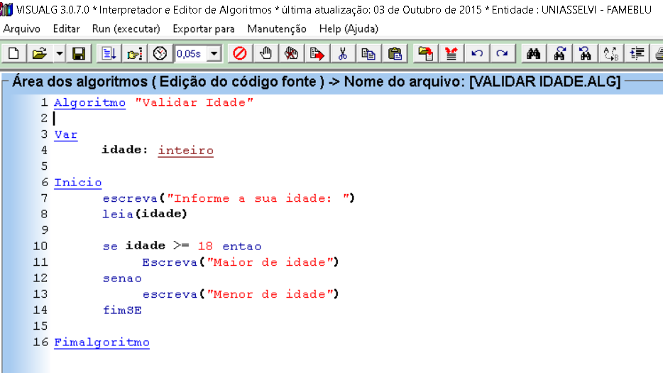

Print do resultado do 1º algoritmo sendo menor de idade
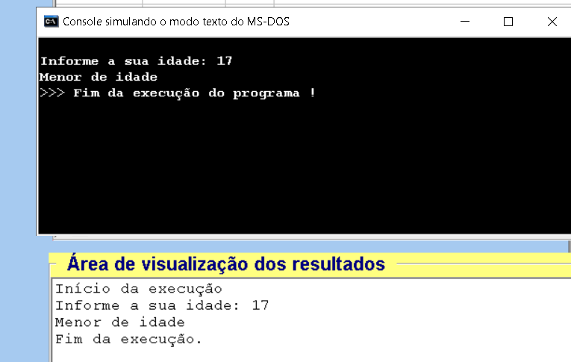

Print do resultado do 1º algoritmo sendo maior de idade
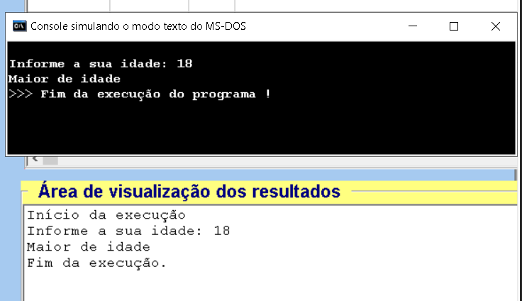

Algoritmo 2: Calcular Potenciação
Var
a, b, r, i: inteiro
Inicio
Escreva("Insira a base, sendo um número inteiro e positivo: ")
Leia(a)
Escreva("Insira o expoente, sendo um número inteiro e positivo: ")
Leia(b)
r <- 1
Para i de 1 até b faça
r <- r * a
fimPara
Escreva("Resultado de", a, " elevado à", b," é =",r)
FimAlgoritmo

Print do 2º algoritmo
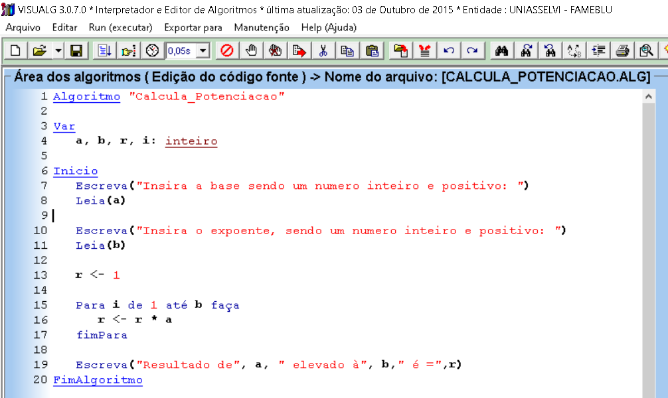

Print dos resultados do 2º algoritmo
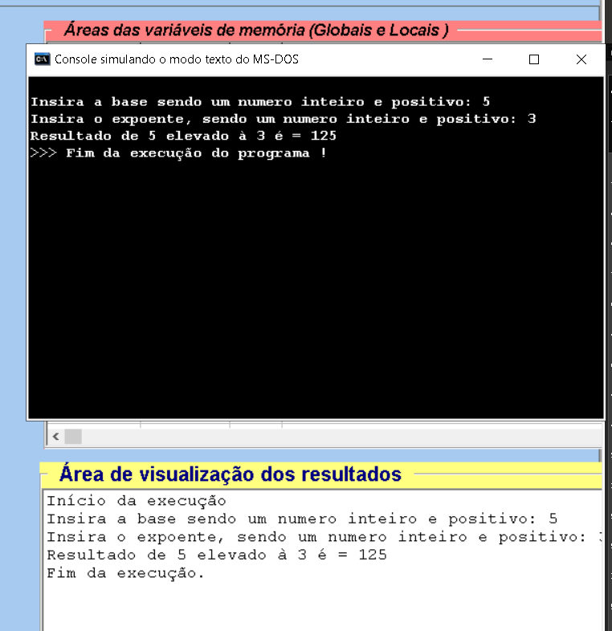

CONCLUSÃO
Este portfólio demonstra a capacidade de desenvolver algoritmos simples em português estruturado e testá-los usando o VisualG. Os algoritmos criados atendem aos requisitos estabelecidos, incluindo a validação da idade e o cálculo de potenciação.

REFERENCIAS:
Orientadora: Vanessa Matias Leite
Conhecimento adquirido durante a disciplina de Algoritmo e Programação Estruturada.

